Verksamhetsbeskrivning 2026

Denna version fastställd genom beslut på MNKA-möte: XXX
Innehåll
1 Bakgrund 3
2 Syftet med Myndighetsnätverket för klimatanpassning 3
2.1 Medverkande parter 3
2.2 Roller 4
3 Vad ska uppnås och hur ska det genomföras? 5
3.1 Vision 5
3.2 Strategi 5
3.3 Målsättningar och målgrupper 6
Målsättning: Stärka aktörer i samhället 6
Målsättning: Stärka medverkande myndigheter 6
3.4 Arbetsområden 6
Arbetsområde: Utveckling av kunskap och data 6
Arbetsområde: Öka engagemang och sprida kunskap i samhället 6
Arbetsområde: Verka för förbättringar av ramverk och styrmedel 6
Arbetsområde: Informationsdelning 7
Arbetsområde: Kompetenshöjning 7
4 Arbetssätt 7
4.1 Klimatanpassning.se 8
4.2 Klimatanpassningsexempel 8
4.3 Nyhetsbrev 9
4.4 Nätverksmöten: Former, platser och frekvens 9
4.5 Utökning av myndighetsnätverket 9
4.6 Arbetsgrupper 10
4.7 Dokumentation 11
4.8 Informationsutbyte med andra nationella myndighetsnätverk 11
5 Finansiering av nätverkets arbete 11
Bilaga 1. Tips för klimatanpassning.se 12
Bilaga 2. Ansökan om medlemskap i Myndighetsnätverket för klimatanpassning 13
Bilaga 3. Sammanställning av nationella myndighetsnätverk mm. med koppling till klimatanpassning 14

1 Bakgrund
Klimatanpassning innebär åtgärder för att anpassa samhället till de klimatförändringar vi redan märker av idag och de som vi inte kan förhindra i framtiden. Klimatförändringen påverkar alla samhällets sektorer och ansvaret för anpassning till klimatförändringarna delas av många samhällsaktörer. Samverkan är därför väldigt viktigt. Sedan 2005 arbetar ett flertal myndigheter i ett gemensamt nätverk med att informera och sammanställa information om klimatanpassning på en webbportal (www.klimatanpassning.se). I samband med att Nationellt kunskapscentrum för klimatanpassning etablerades vid SMHI övertog SMHI ansvar för att driva, utveckla och förvalta webbportalen.
Rutiner och arbetssätt har löpande utvecklats. Verksamhetsbeskrivningen har med tiden utökats med information om hur myndighetsnätverket ska arbeta med klimatanpassning.se och klimatanpassningsexempel och även med information om möten, ansökningsförfarande för nya medlemmar samt arbetsgrupper.

2 Syftet med Myndighetsnätverket för klimatanpassning
Syftet med nätverket är att bidra till att utveckla ett långsiktigt hållbart och robust samhälle som aktivt möter klimatförändringar genom att minska sårbarheter och ta tillvara möjligheter.
Nätverket består av 28 myndigheter med sektors- eller informationsansvar för hur samhället påverkas av nutida och framtida klimat, samt 21 länsstyrelser som ansvarar för samordning av klimatanpassningsarbetet på regional nivå (länsstyrelserna deltar i det löpande arbetet via representation). Utöver myndigheter ingår även Sveriges kommuner och regioner (SKR) forskningsinstitut och två forskningsfinansiärer.

2.1 Medverkande parter
Organisation | Departement
Boverket | Landsbygds- och Infrastrukturdepartementet
Energimyndigheten | Landsbygds- och Infrastrukturdepartementet
Folkhälsomyndigheten | Socialdepartementet
Formas | Klimat- och näringslivsdepartementet, Landsbygds- och infrastrukturdepartementet
Fortifikationsverket | Finansdepartementet
Försvarsmakten | Försvarsdepartementet
Havs- och vattenmyndigheten (HaV) | Klimat- och näringslivsdepartementet
Kemikalieinspektionen | Klimat- och näringslivsdepartementet
Lantmäteriet | Finansdepartementet
Livsmedelsverket | Landsbygds- och Infrastrukturdepartementet
Länsstyrelserna | Finansdepartementet
Myndigheten för civilt försvar | Försvarsdepartementet
Naturvårdsverket | Klimat- och näringslivsdepartementet
Post-och telestyrelsen (PTS) | Finansdepartementet
Riksantikvarieämbetet | Kulturdepartementet
Sametinget | Kulturdepartementet
Skogsstyrelsen | Landsbygds- och infrastrukturdepartementet
Socialstyrelsen | Socialdepartementet
Statens fastighetsverk (SFV) | Finansdepartementet
Statens geotekniska institut (SGI) | Klimat- och näringslivsdepartementet
Statens jordbruksverk | Landsbygds- och infrastrukturdepartementet
Statens Veterinärmedicinska anstalt (SVA) | Landsbygds- och infrastrukturdepartementet
Statens väg- och trafikinstitut (VTI) | Landsbygds- och Infrastrukturdepartementet
Strålsäkerhetsmyndigheten | Klimat- och näringslivsdepartementet
Sveriges geologiska undersökning (SGU) | Klimat- och näringslivsdepartementet
Sveriges Meteorologiska och Hydrologiska Institut (SMHI) | Klimat- och näringslivsdepartementet
Sveriges kommuner och regioner (SKR) | -
Tillväxverket | Klimat- och näringslivsdepartementet
Trafikverket | Landsbygds- och Infrastrukturdepartementet
Transportstyrelsen | Landsbygds- och Infrastrukturdepartementet
Vinnova | Klimat- och näringslivsdepartementet

2.2 Roller
Nätverket består av medverkande myndigheter och är knutet till nätverket finns ett sekretariat som SMHI ansvarar för.
Medverkande myndighet
- Ansvarar för att bistå med 1-2 representanter till möten (som kan vara digitala, analoga eller hybridmöten)
- Ansvarar för att med rullande värdskap bistå med lokal för nätverksmöte och därtill beställa förtäring.
- Bidrar aktivt till Klimatanpassning.se (se nedan Förvaltningsplan Klimatanpassning.se)
- Bidrar till informationsdelning inför varje möte
- Deltar i beslutsfrågor.

Sekretariat
- Ansvarar för inbjudan, agenda och protokollförande vid nätverksmöten.
- Leder/modererar nätverksmöten.
- Står för kostnader för förtäring i samband med nätverksmöten.
- Äger, förvaltar och driver Klimatanpassning.se.
Ansvarig myndighet: SMHI Nationellt kunskapscentrum för klimatanpassning
Kontaktperson: caroline.rydholm@smhi.se, Trine.haugset@smhi.se
Ansvarig kommunikatör alexandra.rolf@smhi.se
Kontakt för information och bidrag till klimatanpassning.se: klimatanpassning@smhi.se

3 Vad ska uppnås och hur ska det genomföras?
Nätverket formulerade hösten 2019 ett övergripande ramverk som innefattar en vision, en strategi samt målsättningar och därtill prioriterade arbetsområden. Nedan följer en mer detaljerad beskrivning av respektive nivå.

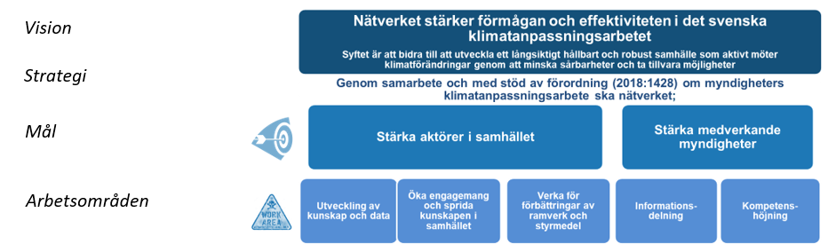
Figur 1. Vision, strategi, mål och arbetsområden för Myndighetsnätverket för klimatanpassning.

3.1 Vision
Att nätverket stärker det svenska klimatanpassningsarbetet innebär att förmågan till handling hos aktörer med ansvar för klimatanpassningsåtgärder förbättras.
Att nätverket effektiviserar det svenska klimatanpassningsarbetet innebär att arbetet fokuseras där det gör störst samhällsnytta. Genom nätverket minskar vi risken för dubbelarbete, tydliggör ansvarsfrågor och säkerställer att arbetet inkluderar samtliga samhällseffekter av klimatförändringarna.

3.2 Strategi
Strategin är att nätverket genom samarbete och med stöd av förordning (2018:1428) om myndigheters klimatanpassningsarbete ska nå de uppställda målsättningarna. Konkret innebär det att alla medverkande myndigheter bidrar med egna resurser, både vad gäller initiativ till nya aktiviteter samt deltagande i överenskomna och pågående aktiviteter. Förordningen blir ett stöd för nätverkets arbete eftersom de myndigheter som omfattas av förordningen ska initiera, stödja och utvärdera arbete med klimatanpassning inom sina ansvarsområden och ramen för sina uppdrag.

3.3 Målsättningar och målgrupper

Målsättning: Stärka aktörer i samhället
Den första målsättningen är att stärka aktörer som direkt (primärt) och indirekt (sekundärt) ansvarar för information om, eller planering och genomförande av klimatanpassningsåtgärder.
Målgrupp: kommuner och regioner, företag och branschorganisationer, Nationella expertrådet för klimatanpassning, myndigheter som ej är medlemmar i nätverket, högskolor och universitet samt frivillorganisationer.

Målsättning: Stärka medverkande myndigheter
Den andra målsättningen är att stärka medlemmarnas förmåga att bidra till det svenska klimatanpassningsarbetet.
Målgrupp: medverkande myndigheter som alla på likartat sätt ansvarar för olika verksamhetsområden, och kontinuerligt säkerställer att stödet till samhället stöttar en anpassning till klimatförändringarna.

3.4 Arbetsområden
För de båda målsättningarna finns arbetsområden som verksamheten koncentreras till. Att gruppera aktiviteter inom arbetsområden underlättar processen med att starta nya insatser, så till vida att arbetsområdena avgränsar vad vi ska göra, (och därmed bidrar till att man snabbare upptäcker potentiella målkonflikter eller risker som kan falla mellan stolarna), samt förtydligar på vilket sätt respektive insats bidrar till att nå uppsatta mål.

Arbetsområde: Utveckling av kunskap och data
Nätverket ska skapa ny kunskap eller nya databaser samt sammanställa, vidareutveckla och paketera befintlig kunskap och data för nya användare eller användningsområden. Kunskap kan vara i form av guider, exempel, vägledningar, processbeskrivningar eller andra praktiskt användbara verktyg. Databaser kan tas fram med hjälp av modellering eller observationer, det kan också handla om att ta fram användarvänliga gränssnitt för åtkomst av befintliga data, inklusive integration av olika typer av information. Vid utveckling av kunskap och data ska användarnas behov vara i centrum.

Arbetsområde: Öka engagemang och sprida kunskap i samhället
Nätverket ska arbeta för att öka medvetenheten och kunskapen om vad klimatanpassning är genom att informera, utbilda och föra dialog med våra målgrupper om klimatförändringarna och om anpassningsåtgärder. Det kan också handla om att informera om verktyg mm som kan vara ett stöd i klimatanpassningsarbetet.

Arbetsområde: Verka för förbättringar av ramverk och styrmedel
Nätverket ska belysa förbättringsområden och utvecklingsbehov i frågor som utgör grundläggande förutsättningar för effektivt arbete hos aktörer med ansvar för klimatanpassningsåtgärder. Exempel på sådana grundförutsättningar som behöver förändras kan vara lagstiftning, forskning och utveckling eller finansiering. Genom samverkan kan nätverket också granska befintliga eller föreslagna metoder, indikatorer och mätetal samt hitta gemensamma arbetssätt för att följa upp och utvärdera pågående arbete med klimatanpassning.

Arbetsområde: Informationsdelning
Genom informationsdelning ökar nätverkets transparens mellan myndigheter och effektiviteten i det gemensamma arbetet för ett robustare Sverige. Det minskar också risken för att frågor inte omhändertas alls eller att dubbelarbete uppstår på flera myndigheter samtidigt.

Arbetsområde: Kompetenshöjning
Deltagarna i nätverket arbetar tillsammans för att öka kännedomen kring de andra myndigheternas expertis och ansvarsområden. Att lära av varandra inom nätverket är ett viktigt medel för att stärka förmågan hos medverkande myndigheter att utföra sina respektive uppgifter och för att undvika målkonflikter mellan olika anpassningsåtgärder. Genom att dela expertis uppnås en gemensam kompetenshöjning hos myndigheterna.

4 Arbetssätt
Nätverket arbetar i flera olika processer som översiktligt beskrivs i ett årshjul (Figur 2).
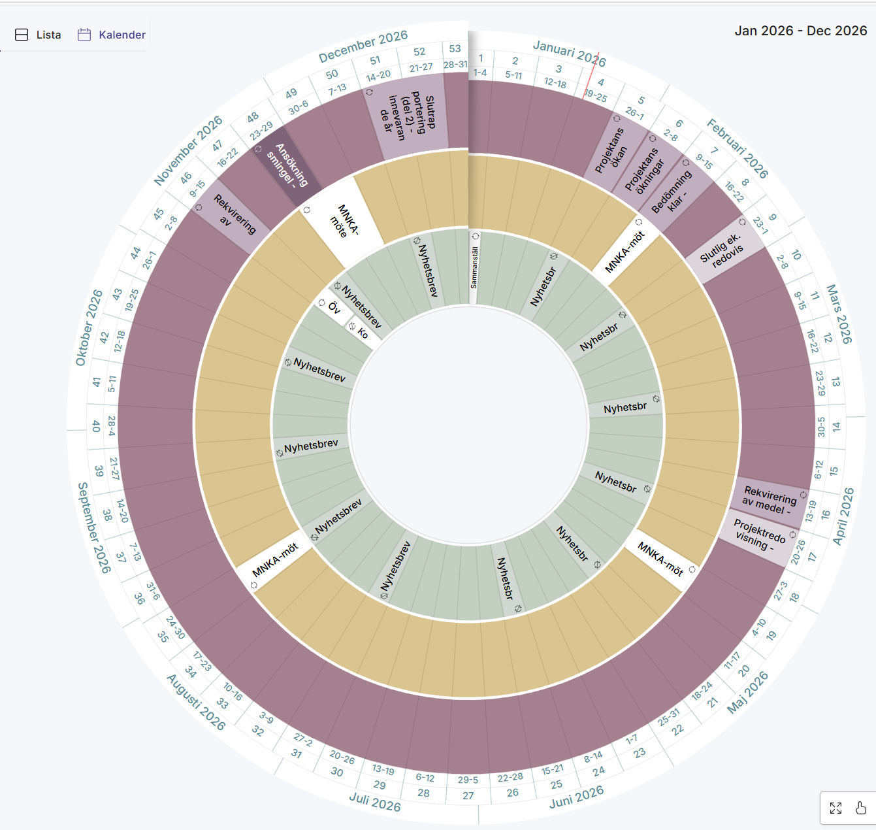Figur 2. Nätverkets årshjul. För ständigt uppdaterad version se https://create.plandisc.com/drU0QRN

4.1 Klimatanpassning.se
Klimatanpassning.se är nationell kunskapsplattform och gemensam ingång till samlad och kvalitetssäkrad kunskap om klimatanpassning. Målet att ge användare tillgång till kunskap som stärker deras förmåga att planera, fatta beslut och genomföra konkreta klimatanpassningsinsatser. Portalen ska fyllas med aktuellt och relevant kunskapsmaterial för att ge besökarna bästa möjliga stöd. Genom att myndigheterna från sina egna webbplatser länkar till klimatanpassning.se stärks portalens roll som gemensamt nav för klimatanpassningsinformation, samtidigt som fler aktörer lättare hittar rätt.
Plattformen ägs, förvaltas och drivs av SMHI i nära samverkan med nätverket som också är gemensam avsändare för innehållet. Att nätverket är avsändare innebär att samtliga deltagande myndigheter har ett gemensamt ansvar för portalens innehåll och utveckling. Varje myndighet ansvarar för sin sektorsspecifika information och för att säkerställa att länkat material från den egna webbplatsen är aktuellt, korrekt och relevant. Myndigheterna ansvarar även för att marknadsföra Klimatanpassning.se där det är relevant. Myndigheterna har också ett tydligt intresse av att bidra till portalens innehåll, eftersom Klimatanpassning.se fungerar som en nationell ingång till myndigheternas samlade kunskap inom klimatanpassning. För mer information om hur medlemmar i nätverket går till väga för publicering på klimatanpassning.se (se Bilaga 1).

4.2 Klimatanpassningsexempel
En viktig del som nätverket bidragit till är exempelsamlingen, där besökare kan ta del av hur myndigheter, kommuner och andra organisationer har arbetat med klimatanpassning:
www.klimatanpassning.se/exempel
Syftet med exempelsamlingen är att inspirera, sprida lärdomar och ge konkreta idéer genom att visa genomförda klimatanpassningsåtgärder i praktiken. Under 2026 ska exempelsamlingen vidareutvecklas och utökas, då den vid upprepade tillfällen har lyfts fram som särskilt uppskattad av målgrupperna. Ett behov som ofta efterfrågas är tydligare information om hur klimatanpassningsåtgärder kan finansieras, vilket kommer att lyftas fram tydligt.
För att ett exempel ska kunna länkas från portalens ingångssida ska följande kriterier uppfyllas:
- Exemplen ska beskriva genomförda klimatanpassningsåtgärder.
- Exemplen kan vara av olika karaktär, till exempel fysiska eller tekniska åtgärder, men även analyserande, organisatoriska, pedagogiska eller ekosystembaserade åtgärder.
- Exemplen ska vara lättillgängliga och begripliga, även för personer utan fördjupad kunskap om klimatanpassning.
- Texten ska innehålla bakgrund, problemställning, beskrivning av åtgärden, finansiering samt eventuell uppföljning eller utvärdering.
- Illustrationer och länkar till relaterad information bör ingå.
- Texten ska ge en överblick och inte vara för omfattande.
- Exemplet ska innehålla en kontaktuppgift till projektansvarig eller motsvarande. Kontaktuppgiften används internt för kvalitetssäkring och publiceras inte externt.

4.3 Nyhetsbrev
Myndighetsnätverket för klimatanpassning ger ut ett gemensamt nyhetsbrev som skickas ut tolv gånger per år, ett per månad. Innehållet baseras på de informationsdelningar som föregår nätverkets möten samt på sekretariatets löpande nyhets- och omvärldsbevakning. Det är också möjligt att få med nyheter genom att ta kontakt med nätverkets kommunikatör.
Nyhetsbrevet har i dagsläget en mottagarlista på drygt 2 500 adresser och skickas för korrektur inom nätverket före utskick.

4.4 Nätverksmöten: Former, platser och frekvens
Nätverkets möten syftar till att stärka samverkan mellan medverkande myndigheter och andra aktörer med statlig koppling, utbyte av information och kompetenshöjning.
Vid fyra tillfällen per år genomförs nätverksmöten. I april/maj samt november hålls fysiska möten lunch till lunch. Däremellan, i januari/februari och augusti/september, hålls distansmöten. De fysiska mötena är på plats hos någon av medverkande myndighet, där värdskapet på vårmötet varierar mellan mötena medan mötet i november alltid är på SMHI i Norrköping.
Varje möte har en stående agenda, men även en punkt för övrigt som ger utrymme för medverkande myndigheter att lyfta aktuella frågor. Inbjudan med agenda till mötena skickas två veckor i förväg.
- Informationsdelning
- Myndighetsnätverkets kommunikation
- Rapport från pågående arbetsgrupper
- Planering av nästa möte
Sekretariatet skickar ut:
- dagordning och mall för informationsdelning skickas ut två veckor före mötet.
- Den ifyllda informationsdelningsmallen och andra mötesunderlag skickas ut till nätverket minst tre arbetsdagar före mötet.
På initiativ från sekretariat eller medlemmar kan ytterligare möten anordnas.

4.5 Utökning av myndighetsnätverket
Samtliga myndigheter i Sverige som på något sätt påverkas av ett förändrat klimat, d.v.s. sektorer vars verksamhetsområde direkt eller indirekt påverkas av effekter från klimatförändringarna, är potentiella framtida medlemmar i myndighetsnätverket.
Även om det är önskvärt att fler myndigheter ansluter till nätverket och att klimatanpassningsarbetet på så sätt breddas, är det viktigt att de myndigheter som blir medlemmar aktivt bidrar till nätverkets syften. Därav finns ett formaliserat ansökningsförfarande, som utgörs av fyra steg:
  - Intresseanmälan. Intresseanmälan skickas till nätverkets sekretariat. Om anmälan görs till någon annan medlemsmyndighet ska intressenten hänvisas till sekretariatet. Sekretariatet gör en bedömning av om intressenten är en statlig myndighet med ansvar för en sektor som kan påverkas av ett förändrat klimat. Om det är uppenbart att myndigheten inte uppfyller detta krav, meddelar sekretariatet direkt att intressenten inte kan bli medlem, och informerar nätverket om detta vid nästkommande möte.
  - Återkoppling med utskick av material. Om intressenten uppfyller kraven skickar sekretariatet underlag till intressenten i form av verksamhetsbeskrivning, information om att möten ska prioriteras av medlemmarna samt att medlemmar aktivt ska bidra till webbplatsen Klimatanpassning.se. Intressenten ombeds läsa igenom underlaget inför ställningstagandet om myndigheten ska ansöka om medlemskap. Sekretariatet skickar även mallen för ansökan om medlemskap (Bilaga 1).
  - Ansökan. Intressenten skickar ansökan om medlemskap till sekretariatet. Sekretariatet skickar sedan ansökan till medlemmarna tillsammans med annat underlag inför nästkommande möte.
  - Beslut. Medlemmarna fattar gemensamt beslut om nya medlemmar. Vid muntlig oenighet i fråga om beslut om erbjudan om medlemskap, fattas beslut genom votering där varje medverkande myndighet har en röst. Sekretariatet innehar utslagsröst.
En myndighet beviljas medlemskap:
- om den har ansvar för en sektor som kan påverkas av ett förändrat klimat
- för att ta fram dataunderlag som är av stor betydelse för klimatanpassningsarbetet
- gör samhällsnytta genom sitt klimatanpassningsarbete samt
- om de ger tillfredsställande svar på frågorna i formuläret. Ansökan avslås enbart om en myndighet anses ge ofullständiga svar.

4.6 Arbetsgrupper
En central del av nätverkets verksamhet är finansiering av arbetsgrupper. Arbetsgrupperna syftar till att stärka samverkan mellan myndigheter och till att stärka samhällets förmåga att möta klimatförändringarnas utmaningar genom metodutveckling, erfarenhetsspridning och samordnade satsningar. SMHI ansvarar förfördelning av medel, den totala summan som myndigheten kan fördela anges i regleringsbrevet. När resurser finns utlyses medel årligen i början av året, och urvalet av projekt sker genom beslutad bedömningsmall inom nätverket. Alla myndigheter i nätverket får och förväntas delta i omröstningen.
Under senare år har den totala budgeten uppgått till cirka fem miljoner kronor, med enskilda projektansökningar i storleksordningen 100 000–800 000 kronor. Beslut om finansiering fattas normalt i början av mars, beviljade projekt ska vara genomförda och redovisade senast vid årets slut. Verksamheten styrs av gemensamt framtagna riktlinjer, utarbetade av nätverkets sekretariat på SMHI i samverkan med nätverkets myndigheter, vilka anger ramar för finansiering samt övergripande principer för ansökan, urval, uppföljning och rapportering. Riktlinjerna revideras vid behov, medan en detaljerad tidsplan fastställs inför varje verksamhetsår. Riktlinjer och tidsplan för arbetsgrupperna hittas på Dokumentation Myndighetsnätverket — SMHI - Klimatanpassning.

4.7 Dokumentation
Nytt för 2026 är att det har skapats en dold webbsida under klimatanpassning.se där gemensamma dokument som arbetsgruppsmallar, minnesanteckningar eller idéskisser, samlas och lagras. Denna sida ersätter Hive där dokument tidigare sparades.
Dokumentation Myndighetsnätverket — SMHI - Klimatanpassning

4.8 Informationsutbyte med andra nationella myndighetsnätverk
Det finns flera etablerade nätverk (se bilaga 3) i Sverige bestående av myndigheter och branschorganisationer som fokuserar på samhällseffekter av ett förändrat klimat. Myndighetsnätverket för klimatanpassning ska inte avgränsa arbetet till någon eller några enskilda samhällseffekter utan istället se till hela samhällets förmåga att anpassas till klimatförändringarna. Ambitionen är dock att undvika dubbelarbete med redan etablerade nätverk, vilket kräver en fungerande dialog med de övriga för att säkerställa att vi kompletterar varandras insatser. Nätverket strävar även efter att finna synergier mellan olika myndigheters arbete, samt att uppmärksamma, och om möjligt undvika, konflikter mellan olika sektorer.
Ambitionen är att tydliggöra informationsutbytet mellan övriga nationella nätverk och Myndighetsnätverket för klimatanpassning. Detta informationsutbyte är viktigt, dels för att undvika dubbelarbete mellan nätverken, men även för att förstå vad som sker inom olika klimatanpassningsinitiativ i Sverige.

5 Finansiering av nätverkets arbete
Arbetet i myndighetsnätverket bygger på varje enskild myndighets deltagande och engagemang i nätverket. Respektive deltagande aktör finansierar själv sitt deltagande i gemensamma aktiviteter, såsom nätverksmöten och arbetsgrupper.
Arbetsgrupper kan söka finansiering från myndighetsnätverket (se 4.6 ovan) och från andra källor.
Nationellt kunskapscentrum för klimatanpassning står även för kostnader för förtäring i samband med samtliga gemensamma fysiska nätverksmöten.

Bilaga 1. Tips för klimatanpassning.se
Med material på den egna webbplatsen avses innehåll som myndigheter och organisationer i Myndighetsnätverket vill att klimatanpassning.se ska länka till.
Myndigheterna kan bidra till klimatanpassning.se och nätverkets nyhetsbrev genom att skicka in underlag i samband med de informationsdelningar som sker inför nätverkets möten fyra gånger per år. Den sammanställda informationen skickas till nätverkets sekretariat, som planerar när och var relevanta nyheter publiceras.
Det är även möjligt att löpande bidra med nytt eller uppdaterat material genom att skicka en webblänk, gärna tillsammans med en eller två meningar som beskriver innehållet, till klimatanpassning@smhi.se. Vid frågor eller otydligheter kontaktar SMHIs kommunikatör eller sekretariat uppgiftslämnaren.
Klimatanpassning.se länkar i första hand till webbsidor, men det är även möjligt att länka direkt till PDF-filer som finns publicerade på en webbsida. Däremot kan filer i format som PDF, Word eller Excel inte laddas upp direkt på webbportalen. Sekretariatet förbehåller sig rätten att avgöra om publicering ska ske, samt var och hur material publiceras på klimatanpassning.se.
För att underlätta publicering och säkerställa att materialet fungerar väl i webbportalen följer här några tips:
- Det är bra om kontaktuppgifter till person eller funktion tydligt framgår, liksom datum för senaste uppdatering.
- Information som läggs upp på webben skall vara fritt tillgänglig och inte ha ett kommersiellt syfte. Fotografier och bilder ska vara korrekt utmärkta med fotografens namn, årtal och licens.
- Publicera gärna informationen som en webbsida. Om innehållet finns i form av en PDF kan det vara lämpligt att komplettera med en webbsida som kort sammanfattar innehållet och länkar vidare till PDF:en.
- Länka gärna tillbaka till Klimatanpassning.se, exempelvis i texten, i en högerspalt eller under sidan, i enlighet med respektive webbplats riktlinjer.
- Kontakta redaktionen vid behov av illustrationsbild.
- Meddela redaktionen via klimatanpassning@smhi.se när materialet är publicerat. Skicka gärna med en kort sammanfattning anpassad för webbportalen eller rådgör med SMHIs redaktion. Det är redaktionen som avgör om, var och hur materialet publiceras på klimatanpassning.se.

Bilaga 2. Ansökan om medlemskap i Myndighetsnätverket för klimatanpassning
- Namn på myndighet eller annan statlig/nationell aktör

- På vilket sätt arbetar er myndighet/organisation med klimatanpassning?

- Vad förväntar sig er myndighet/organisation att få ut av deltagandet i Myndighetsnätverket för klimatanpassning?

- På vilket sätt anser ni att er myndighet/organisation kan bidra till Myndighetsnätverket för klimatanpassning?

- Har ni för avsikt att bidra aktivt till nätverkets arbete? En medlem förväntas:
  - prioritera deltagande vid möten
  - aktivt dela information med övriga medlemmar
  - delta i bedömningar av nya projekt
  - bidra till webbplatsen Klimatanpassning.se
  - bidra till nätverkets nyhetsbrev.

Bilaga 3. Sammanställning av nationella myndighetsnätverk mm. med koppling till klimatanpassning

Namn | Medlemmar  (understruken medlem ansvarar för informationsspridning till MNKA via Informationsdelning, Omvärldsbevakning)
Arbetsgrupp naturolyckor | Myndigheten för civilt försvar  Boverket  Jordbruksverket  Lantmäteriet  Livsmedelsverket  Länsstyrelsen Stockholm  Naturvårdsverket  Riksantikvarieämbetet  Skogsstyrelsen  SMHI  Statens geotekniska institut  Svenska Kraftnät  Sveriges geologiska undersökning  Sveriges Kommuner och Regioner  Trafikverket
Planrådet | Boverket  Myndigheten för civilt försvar  SMHI  Statens geotekniska institut  Sveriges Kommuner och Regioner  Lst (via representation)
Copernicus (Myndighets-  samverkan för) | (Rymdstyrelsen)  SMHI  Försvarsmakten  Havs- och vattenmyndigheten  Jordbruksverket  Lantmäteriet  Länsstyrelserna  Myndigheten för civilt försvar  Naturvårdsverket  Polarforskningssekretariatet  Polismyndigheten  Sametinget  Sveriges geologiska undersökning  Sjöfartsverket  Skogsstyrelsen  Statens geotekniska institut  Statistiska centralbyrån  Sveriges lantbruksuniversitet  Totalförsvarets forskningsinstitut - FOI  Trafikverket
Dammsäkerhets-  rådet | Svenska Kraftnät  Mark- och miljööverdomstolen  Länsstyrelsen  Räddningstjänsten  SKR  Myndigheten för civilt försvar  SMHI  Vattenfall  Uniper  Vattenreglerings-företagen  Karlskoga energi och miljö AB  Fortum Sverige AB  Skellefteälvens Vattenreglerings-företag  LKAB  SweMin
Delegationen för  ras, skred och erosion | SGI  Boverket  Havs- och vattenmyndigheten, HaV  Myndigheten för civilt försvar, MCF  Naturvårdsverket  Sjöfartsverket  Statens geotekniska institut, SGI  Sveriges geologiska undersökning, SGU  Sveriges meteorologiska och hydrologiska institut, SMHI  Trafikverket
Länsstyrelsernas  Klimatanpassnings-samordnare | Representanter i MNKA 2026  - Cecilia Wyser, Länsstyrelsen Östergötland  - Karin Thedéen, Länsstyrelsen Örebro
Myndighetsgruppen för grön infrastruktur och ekosystemtjänster | Naturvårdsverket  MSB  Trafikverket  SGU  Sjöfartsverket  Boverket  SMHI  HaV  Sametinget  Statens Fastighetsverk  Svenska kraftnät  Fortifikationsverket  Skogsstyrelsen  Jordbruksverket  Riksantikvarieämbetet  Försvarsmakten  Länsstyrelserna
Nationellt nätverk för dricksvatten | Livsmedelsverket  Havs- och vattenmyndigheten  Boverket  Folkhälsomyndigheten  Sveriges geologiska undersökning (SGU)  Kemikalieinspektionen  Sveriges meteorologiska och hydrologiska institut (SMHI)  Trafikverket  Länsstyrelserna (en representant)  Sveriges Kommuner och Regioner (SKR)  Myndigheten för civilt försvar  Svenskt Vatten  Vattenmyndigheterna (en representant)  Kommunenerna (två representanter)
Rådet för levande städer | Boverket  Brottsförebyggande rådet (BRÅ)  Folkhälsomyndigheten  Forskningsrådet för areella näringar, miljö och samhällsbyggande (Formas)  Myndigheten för delaktighet  Myndigheten för civilt försvar (MCF)  Naturvårdsverket  Riksantikvarieämbetet  Statens centrum för arkitektur och design (ArkDes)  Statens energimyndighet  Statens konstråd  Tillväxtverket  Trafikverket  Verket för innovationssystem (Vinnova)

